17 января Свердловская область отметит 85-летний юбилей.
Именно 17 января, только в 1934 году, Уральская область была разделена на три части. Так, в России появились Свердловская, Челябинская и Обско-Иртышская (административный центр – Тюмень) области. Последняя просуществовала чуть меньше года, а когда была упразднена, вошла в образованную Омскую область. Тюменская область появилась уже только в 1944 году.
Государственная символика Свердловской области
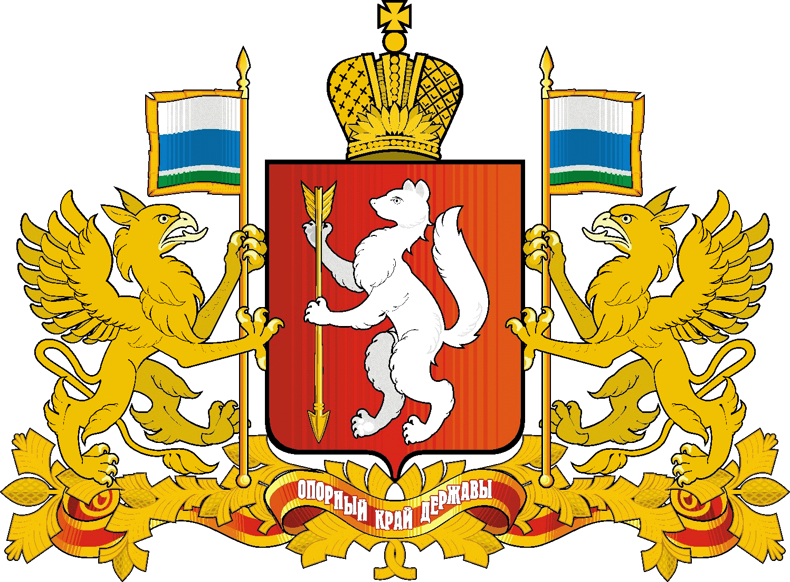
На нашем гербе соболь со стрелой в лапках. Соболь держит передними лапами золотую стелу, положенную в столб опереньем вверх. Этот символ служит указанием на первоначальное развитие края как части сибирского царства. Щит увенчан золотой императорской короной. Корона – символ единой Российской империи. Щит поддерживают золотые грифоны, держащие поставленные в столб знамена в цвет флага Свердловской области, стоящими на подножии из золотых кедровых ветвей, перевитых червленой лентой с золотыми каймами, на которых серебряными буквами начертан девиз «ОПОРНЫЙ КРАЙ ДЕРЖАВЫ» – это цитата из поэмы А.Т. Твардовского «За далью даль».
На гербе нашей области Грифоны, согласно легенде греческого историка Геродота, охраняют Рифейские горы. Причастность к славе российской армии отражают знамена в их лапах. Знамена взяты из родового герба Татищевых как знак признания роли В.Н. Татищева в развитии Среднего Урала. Подножие герба, выполненное в виде золотых ветвей кедра с шишками, как символ лесного богатства области.

Флаг Свердловской области представляет собой прямоугольное полотнище. Цвета флага символизируют: белый – чистоту и мудрость, а также снега и воды; синий – постоянство, преданность и мир; зеленый – цвет весны, обновления жизни, процветания и стабильности. Флаг пересекают две большие полосы, олицетворяющие Средний и Северный Урал, их природную чистоту и богатства, две меньшие полосы – подземные металлов и самоцветов.

